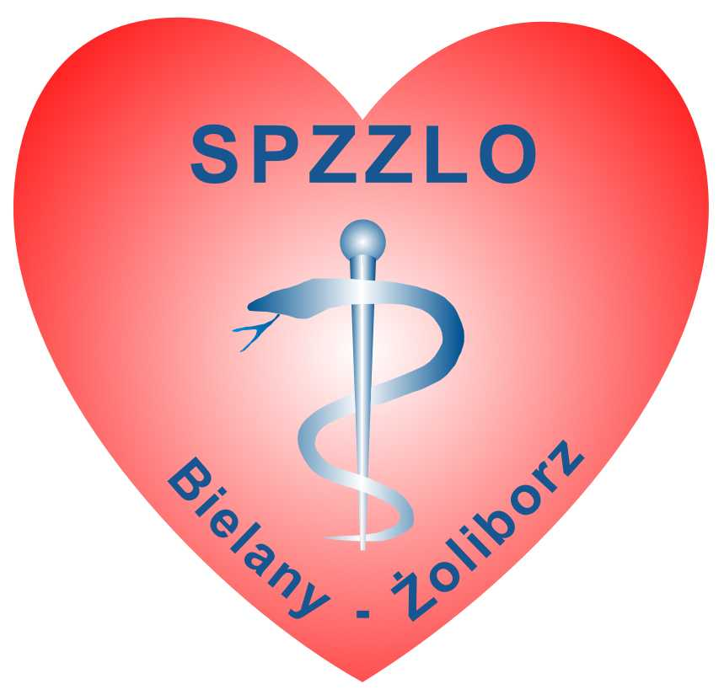
SAMODZIELNY PUBLICZNY ZESPÓŁ ZAKŁADÓW LECZNICTWA OTWARTEGO
WARSZAWA-ŻOLIBORZ

Warszawa, 2023-09-26

OGŁOSZENIE O WYNIKU KONKURSU OFERT
Dyrektor Samodzielnego Publicznego Zespołu Zakładów Lecznictwa Otwartego
Warszawa-Żoliborz, ul. Szajnochy 8 informuje, że do konkursu ogłoszonego na udzielanie usług w 2023/2026 r. w zakresie AOS – kardiologia dla dorosłych wpłynęła 1 oferta. Komisja wybrała oferty:

lek. Macieja Bęćkowskiego prowadzącego działalność gospodarczą w Warszawie, ul. Przemysława II 29 posiadającego nr prawa wykonywania zawodu 2586253, NIP 5661848333, REGON 145009145

